Тези
Підготував Харченко Максим Павлович
Учень 9 класу
Сергіївського НВК Покровської районної ради
Донецька область, Покровський район
с. Сергіївка, вул. Поштова, буд. 25/а
0950664160
maxim20030201@gmail.com
Науковий керівник:
Милейко Тетяна Володимирівна
учитель біології
Біоіндикація екологічного стану водоймищ та річок на прикладі «Сергіївського моря»
Актуальність роботи
Дуже актуальна проблема оцінки окремих екосистем і ландшафту в цілому з погляду впливу на них діяльності людини. Особливо гострою вона є на густо заселених людиною територіях, зокрема у нас на Донеччині. При вивченні впливу діяльності людини на середовище виникає можливість використання організмів-біоіндикаторів, що об'єктивно відображають вплив антропогенної діяльності на організми, їх популяції і співтовариства.
Мета і завдання досліджень
Метою цих досліджень було виявлення видового складу водних безхребетних індикаторів забруднення в ставку «Сергіївське море» с. Сергіївка Покровського району.
Об’єкт дослідження – тварини-індикатори забруднення.
Завдання:
1. Дати характеристику поняття біоіндикація.
2. Аспекти біоіндикації водного середовища за допомогою тварин-індикаторів
довкілля.
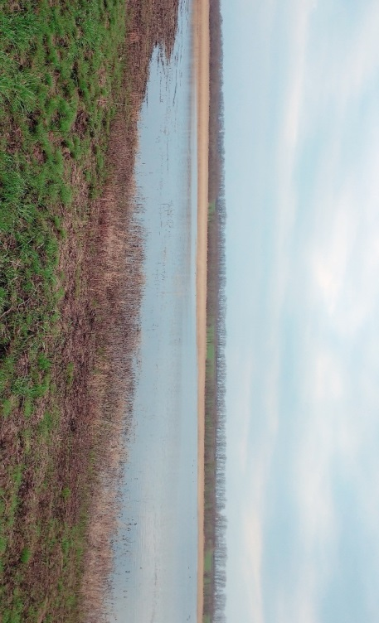
3. Дослідити видове різноманіття безхребетних з метою визначення ступеня забрудненості ставка «Сергіївське море» с. Сергіївка Красноармійського району.
Практичне значення роботи
Результати досліджень можуть бути
Характеристика об’єкту дослідження
Дослідження проводилося з осені 2017 по весну 2018 року на різних ділянках ставка.
Розташоване Сергіївське водосховище недалеко с.Сергіївка має площу водного дзеркала 151.0 га., поруч пасовища прибережної смуги 1,39 г.
Умовно досліджувана територія була поділена на 6 ділянок. Принципом поділу слугувало територіальне розміщення та характер розливу та оточення ділянки.
Опис отриманих результатів
В результаті дослідження дзеркала ставка «Сергіївське море» було зареєстровано 9 видів, представників безхребетних.
Найбільш типовими групами, представники які зустрінуті на всіх ділянках русла є молюски з сімейства Ставковики /Limnaeidae/: ставковик ушковий (Limnea ovata), а також з сімейства Вищі раки /Malacostraca/:. Ці види досить стійкі до хімічного забруднення місця існування.
Ділянка №1-6
№1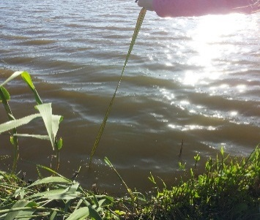 №2 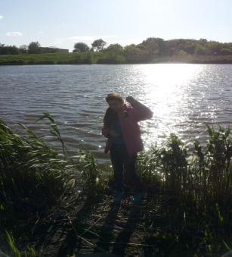 №3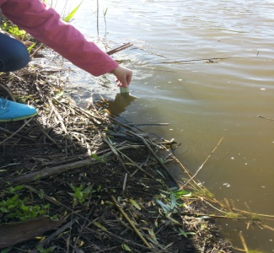

№4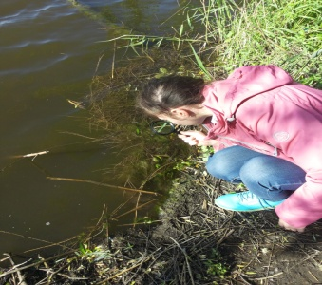 №5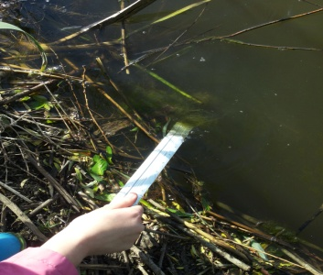 №6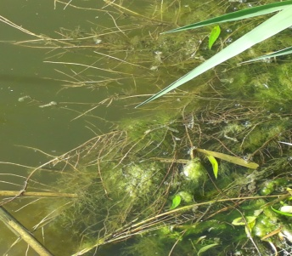
ВИСНОВОК
Підводячи підсумки дослідження видового складу водних безхребетних тварин ставка в межах обстежених ділянок, необхідно відзначити наступне:
1. В результаті дослідження в дзеркалі ставка було виловлено 12 вид водних
безхребетних тварин, що говорить про помірність видової різноманітності даної групи тварин,
2. Найбільш багаті за різноманітністю безхребетних тварин є ділянки №2-5 що пов'язане з порівняно невеликим забрудненням, і наявністю заплавних природних співтовариств.
3. Визначення індексу сапробності води по методу Майера показали, що найбільший індекс сапробності води (11) отриманий на ділянці №6 та №1. В цілому, середній показник індексу для всієї досліджуваної ділянки русла складає 13 балів, що дозволяє визначити дану водойму як бета – мезосапробну, що має 3 клас якості води, тобто, помірно забруднений (див. Таблиця 4).
Таким чином, зі всіх вивчених ділянок на досліджуваній території ставка найбільшу цінність, з погляду збереження біологічної різноманітності, представляють ділянки №2-5. В бетамезосапробній - відбулася мінералізація. Збільшилось число сапрофітів. Зміст О2 коливається залежно від часу доби. МУЛ жовтуватий, йдуть окислювальні процеси. Багато детриту, цвітіння води (фітопланктон), діатомові і зелені водорості, роголісник. Багато корененіжок, інфузорій, черв'яків, молюсків, личинок хіромонід. Є ракоподібні, риби, але чисельність їх невелика.кількість. Це диктується тим, що ділянки належать до невеликих заплав близько розташованих до поля.
Олігосапробна - чисті водойми. Цвітіння не буває, зміст О² і СО² не вагається. Детриту мало. Бентос нечисленні. Зустрічаються водорості роду Melozira, коловертки, дафнії, личинки веснянок, поденщин, молюски, стерлядь і т.д.
Встановлено, що фактично в ряду олігосапробів вода може вважатися досить чистою.
ПЕРЕЛІК ВИКОРИСТАНОЇ ЛІТЕРАТУРИ
1. Абакумов В.А., Бубнова Н.П. Контроль качества поверхностных вод СССР по гидробиологическим показателям. – Обнинск, Гидрометеоиздат. 1979 – С.
2. Алимов А.Ф., Финогенова Н.П. Оценка степени загрязнения вод по составу донных животных. В кн.: Методы биологического анализа пресных вод. Л., Изд. ЗИН АН СССР. 1976.
3. Басс М.Г., Еремеева Е.Ю., Ляндзберг А.Р., Нинбург Е.А., Полоскин А.В., Черепанов И.В., Хайтов В.М. Проведение комплексной весенней учебной практики школьников. СПб., изд. СПбГДТЮ, 2001.
4. Ганьшина Л.А., Горидченко Т.П. Методика оценки экологического состояния водоемов по организмам макробентоса. М.: ЦСЮН, 1994.
5. Глаголев С.М., Харитонов Н.П., Чертопруд М.В., Ямпольский Л.Ю. Летние школьные практики по пресноводной гидробиологии. Методическое пособие. М.: Добросвет. 1999.
6. Жизнь пресных вод СССР. Под ред. В.И.Жадина. Т.1. М.,-Л. Изд. АН СССР. 1949.
7. Липин А.Н.. Пресные воды и их жизнь. М. Учпедгиз. 1950.
8. Макрушин А.В. Биологический анализ качества вод. Л., Изд. ЗИН АН СССР. 1974.
9. Мамаев В.М. Определитель насекомых по личинкам. М. 1972.

